「関西子育て世帯応援事業（まいど子でもカード）」に係る広報等業務委託仕様書

Ⅰ．委託業務名 「関西子育て世帯応援事業（まいど子でもカード）」に係る広報等業務

- 本事業は、「平成２６年２月定例府議会大阪府一般会計予算」の成立を前提に事業化される停止条件付き事業です。４月からの円滑な事業スタートのため、予算成立前に公募をおこないますが、予算の成立を見なければ、提案を公募したことに留まり、いかなる効力も発生しない旨をご了承ください。

Ⅱ．目 的
大阪府では、子育て世帯を社会全体で応援するといった気運の醸成を図るため、企業等の協賛によりシンボルマークのついた携帯電話画面や会員証（カード）などを店舗等で提示することで、割引・特典などのサービスを受けることのできる「まいど子でもカード」事業（以下「本事業」という。）を平成１９年１０月から実施しています。
現在、会員は１０万５千人以上の方々にご登録いただき、本事業の認知度は徐々に高まりつつありますが、まだ十分に府民に周知出来ているとは言い難く、更なる登録促進の取組みが必要であります。
また、登録会員向けアンケートや協賛店舗からの聞き取り調査等で実態把握したとこ
ろ、カードの利用頻度が低いことが判明しました。その原因として、どこでどういった内容のサービスが利用できるかわからない等の使いにくさが挙げられます。これらの課題を克服するとともに、協賛店舗のサービス内容を見直し、拡充することによって、カードの利用促進が図られ、事業全体を活性化させることが出来ると考えます。
そこで、本事業をより多くの子育て世帯が利用しやすく、また、企業等にとっても参加しやすいものとし、社会全体で子育て世帯を応援する気運のより一層の醸成を図るため、本事業の実施・運営に係る業務を委託します。

Ⅲ．契約期間
平成２６年４月１日（火）から平成２７年３月３１日（火）まで

Ⅳ．委託金額の上限
１３，３８２千円（消費税及び地方消費税を含む）を上限とします。

Ⅴ．業務内容
１ 本事業の認知度の向上と世帯会員・協賛店舗等獲得・利用促進を図るための広報等の企画・実施。
（１）業務の詳細
① 会員向けＰＲ
ア 業務内容
（ア） ・認知度の向上と利用促進のための周年キャンペーンの企画・実施（年１回）
・世帯会員向け参加型イベント等の企画・実施（年３回以上）
・広域連携している他府県との共同イベントに関する助言を行うこと。

（イ） ・府が指定するイベントへの参加（年３～６回程度）
（例）御堂筋kappo など
※府からの提供可能物品については、５ページ「Ⅵ．本事業実施にかかる大阪府からの提供可能物品」を参照
（ウ） ・ＰＲ効果の高いチラシ・リーフレット等の企画・制作（４万枚以上）
・大阪府子育て応援キャラクター「すこやん」を活用した広報企画・実施
（８ページ「大阪府子育て応援キャラクター「すこやん」」参照）
（エ） ・登録世帯会員向け利用率等のアンケート調査の実施

イ 上記に係る留意事項等
（ア）対象世帯：１８歳未満の子どもを育てている世帯
（イ）対象企業（店舗等）：コンビニ、スーパー、商店、飲食店、金融機関、学習塾、自動車販売店、レジャー施設など、子どもを育てている多くの世帯の利用が見込まれる店舗、企業、施設等
（ウ）府が依頼するイベントへの参加。
《イベント内容》
イベント主催者より出展ブースを借りて、登録受付・啓発活動を行う。
（エ）目標数値：世帯会員の利用率 ６０％
（うち年に数回以上の利用者 ４０％）
協賛店舗の満足度 ５０％

② ホームページの企画・運営
ア 業務内容
ホームページに掲載する内容は以下のとおりとすること。
（ア）新着情報（協賛店舗の新規登録、イベントの開催等）
（イ）まいど子でもカードについての説明
（ウ）会員及び協賛登録フォーム
（エ）協賛店舗検索（エリア別、カテゴリー別、店舗名検索、協賛店一覧）
（オ）新規協賛店舗情報
（カ）本府及び広域連携の１府７県のホームページなどへのリンク
（キ）上記（ア）～（カ）以外で子育てに関する情報
なお、現行のホームページの内容は、下記参照。
ホームページアドレス：http://www.maidokodemo.jp/
※セキュリティ対策、アクセシビリティ及びユーザービリティに配慮すること。
アクセスログの取得・分析をおこなうこと。

イ 上記に係る留意事項等
（ア）平成２６年４月末までにホームページを作成し、公開すること。
（現行のホームページを継続使用することも可。）
（イ）更新頻度は月に４回程度以上行うこと。
（ウ）現在の会員登録画面の仕様については１０ページ参照してください。
（エ）ホームページの公開に必要なサーバーについては大阪府の契約しているレンタ
ルサーバーを使用することを原則とするが、その他機器類は受託者が用意する。ただし、サーバーについて受託者が用意する場合は、大阪府と事前に協議すること。
（オ）ホームページのドメインについては、受託者がサーバーを用意する場合は費用を負担すること。

③ 企業向けＰＲ
ア 業務内容
- ＰＲ効果の高いチラシ・リーフレット等の企画・制作（５千枚以上）
- 企業・店舗に対する協賛店舗募集のための営業活動
- 協賛店の整備
- 協賛店舗等への満足度等フォローアップ調査

《事業の課題等》
○協賛店向けアンケートより
・まいど子でもカードの利用がある協賛店は約３割で、利用がある協賛店においても１ヵ月の利用者数が無い協賛店が約８割となっている。利用者が少ないため、協賛した効果を実感している店舗が少なく、利用者の増加を図るため取組みが必要である。
○子育て世帯向けアンケートより
・まいど子でもカードを協賛店で利用したことがない会員が約５割を占めており、より一層の利用促進を図る必要がある。

（２）提案を求める事項
①新規世帯会員獲得のための効果的な広報企画・事業企画案
②新規協賛店舗獲得のための具体的な募集方法および業務フロー
③上記①及び②について、それぞれの獲得目標数も明らかにしてください。※注
④カードの利用率向上のためのキャンペーン・イベントなどの企画・実施
⑤利用率の把握方法や目標数値も明らかにしてください。※注
⑥協賛店舗の満足度アップのための事業・広報企画
⑦ホームページ等活用した広報（世帯会員・企業向け）の企画・運営
⑧パソコン・携帯電話（スマートフォン含む）への情報発信の
企画・実施
⑨年間の事業計画および広報スケジュール
注：◆1ページⅡ記載の目的を達成するため、事業の提案にあたっては、次の基本的な考え方を十分に考慮すること。
①本事業の企画及び業務遂行にあたっては、大阪府の数値目標（前頁Ⅴ.１（１）イ（エ））を参考として提案すること。
②上記業務の企画・推進にあたっては、大阪府と事前に協議すること。

２ 本事業を実施するための会員対応・企業対応などの事務局運営
（１）業務の詳細
① 事務局の設置・運営
ア 業務内容
（ア）住所・電話等が表示できる事務局の設置
（イ）専用回線の設置
（ウ）郵便物・電話・ＦＡＸ・メールの対応
（エ）広報活動を含めた事業の進捗状況及び会員（世帯、協賛企業）の登録状況を把握し、適切な管理を行うとともに、府への定期的な報告（対面での打ち合わせを月１回程度）を行うこと。
イ 上記に係る留意事項等
（ア）専用回線 1回線以上設置

② 登録システムの運営管理
ア 業務内容
（ア）１０ページ 「システム仕様」参照

③ 世帯会員向けメールマガジンの編集及び配信
ア 業務内容
（ア）メルマガ会員数（約４万人）に対する配信
※今後会員数の増加により配信する会員数は増加します。
（イ）イベント及び新規協賛店舗の情報提供
（ウ）府から提供する情報も掲載すること
イ 上記に係る留意事項等
（ア）月２回程度

④ 事業参加申込みの審査、登録及び認定証等の発送
ア 業務内容
（ア）往復はがきによる会員申込みの受付、システムへの登録、シンボルマークの発送
（イ）協賛店舗登録申込み内容の審査
（審査基準は、利用規約に同意し、公序良俗に反しない企業・店舗で子育て世帯が利用されると見込まれる場合に受け付ける）
（ウ）協賛店舗情報の代理登録
（チェーン店等の一括での協賛、登録内容の変更等の場合）
（エ）新規協賛店舗の認定証・ステッカーの作成と送付
イ 上記に係る留意事項等
（ア）ステッカーのデザインは規定のもの

⑤ 事業の実施に係る問合せ、苦情等への対応
ア 業務内容
（ア）問合せ、苦情等の受付体制
（２４時間受付対応が望ましい。夜間はメールのみでも可）
※その他、本事業の事務局運営に必要となる一切の業務を行うこと。

（２）提案を求める事項
①世帯会員及び協賛店舗（企業）の登録システムの開発および運営
②既存システムの引継ぎ、または新規システムの構築いずれも可。
③業務実施体制図（名称：大阪府子育て世帯応援事務局）
④電話・メール・FAX・郵送等各種問い合わせ体制
⑤人権・接遇等の研修の実施
⑥個人情報の取扱い方針、個人情報の流出、漏洩防止方法など
⑦事業開始に向けた準備項目およびスケジュール

Ⅵ．本事業実施にかかる大阪府からの提供可能物品（いずれも貸与に限る）
１ まいど子でもカード のぼり ５本
ナイロン製 ６０ｃｍ×１８０ｃｍポール付 色 白
２ まいど子でもカード スタッフジャンパー １０着
ナイロン製 サイズＦ 色 白
３ 大阪府子育て応援キャラクター「すこやん」デザイン画及び着ぐるみ
（９ページ参照）
４ まいど子でもカードのキャラクターマーク（デザインデータ）（８ページ参照）
５ その他、事務局運営のために事業者が必要としたものは、双方の協議による

Ⅶ． 業務の引継ぎ
１ 新受託者は、平成２６年３月下旬から、本事業を円滑に実施できるよう、現受託者から引き継ぎを受けること。その際に必要な、人件費・交通費などの経費は新受託者の負担とする。
２ 現受託者と新受託者間において、引継ぎ業務中、生じた費用負担が不明確な場合は、双方において十分調整するものとする。
３ 新受託者は、契約が終了する場合（契約解除により契約が終了した場合を含む。以下同じ。）には、契約期間中に引継ぎ期間を設け、円滑に業務を引き継ぐこと。なお、新受託者が、契約終了後、次の受託者に引き継ぐ場合の費用負担は、上記Ⅶ．１及び２ と同様に扱うものとする。
【提案参考資料】
関西子育て世帯応援事業「まいど子でもカード」について
１．概 要

子育て世帯を社会全体で応援する気運を醸成するため、企業等の協賛により、シンボルマークのついた携帯電話画面や会員証（カード）などを店舗で掲示することで、割引・特典などのサービスが受けられる「まいど子でもカード事業（関西子育て世帯応援事業）」を平成19年10月から実施。平成22年4月より関西10府県（福井県、三重県、滋賀県、京都府、大阪府、兵庫県、奈良県、和歌山県、徳島県、鳥取県）で連携を図り、福井県を除く2府7県で相互利用が可能となる。

＜子育て世帯の方へ＞
対象：1８歳未満の子どもを育てている世帯の方ならどなたでも登録可
（妊娠中の方や祖父母、関西他府県も登録可）
携帯電話、パソコン、往復ハガキ、イベント登録等で登録を行い、シンボルマークを入手し、お店で提示
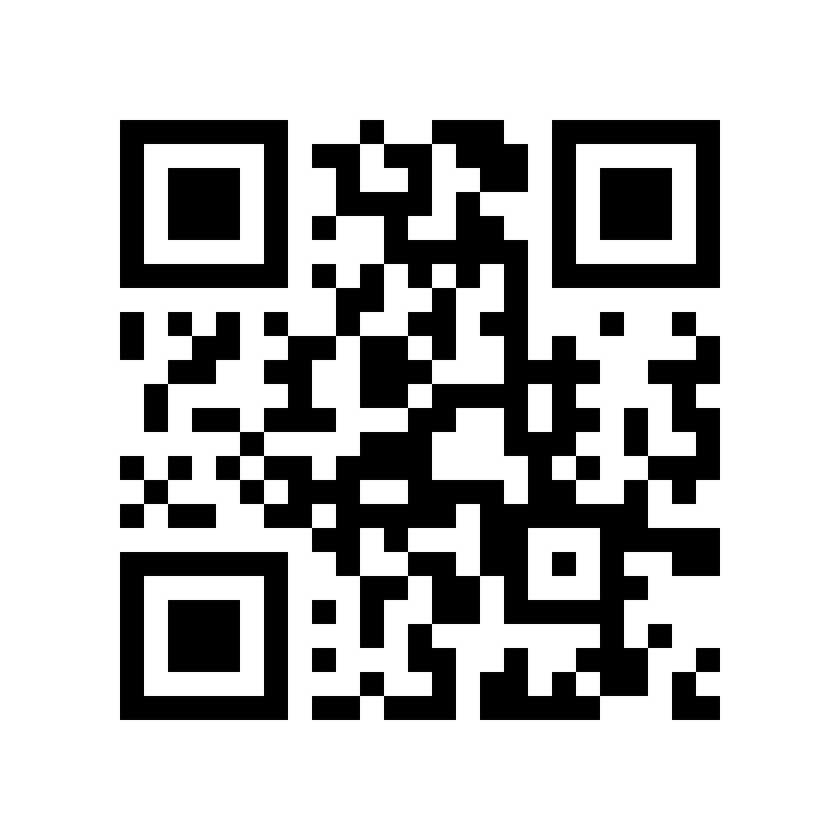
http://www.maidokodemo.jp/
登録無料

＜企業・団体の方へ＞
・対象：府内に店舗・事業所を有する企業・団体・個人事業主
・割引・特典など
企業・団体の商品や業務内容に応じサービスを提供してください。
例）商品代金の割引、ポイント加算、飲食無料サービス、金利の優遇、授乳スペースやプレイルーム等の設置
・携帯電話・パソコンから登録
・協賛企業・団体になると
◇「まいど子でもカード」のホームページにて、お店ごとの紹介ページが掲載されます。
◇「まいど子でもカード協賛店」パンフレットに企業･団体・店舗が掲載されます。
◇ 広告等でシンボルマークを利用できます。
◇ 子育て世帯に対する新商品等のアンケートやモニター募集が行えます。
◇ シンボルマークのついた認定証・ステッカーが送付されますので、お店で掲示することができます。

＜参考＞主な登録企業とサービス内容（一例）
・日本マクドナルド ハッピーセットの割引（４３０円→３５０円に）
・和食さと お子様ドリンク無料
・フレンドリー お子様ドリンクバー・お子様アイスクリーム無料プレゼント
・ビジョンメガネ ５％割引
・金融機関 ローンの金利優遇（第３子以上のお子様のおられる世帯等）
・その他、各個店や商店街等からも協賛

２．子育て世帯登録件数、協賛店舗数等

H２５年１２月末日現在
子育て世帯登録数 １０４，６１７人 協賛店舗数 １２，９５５店舗

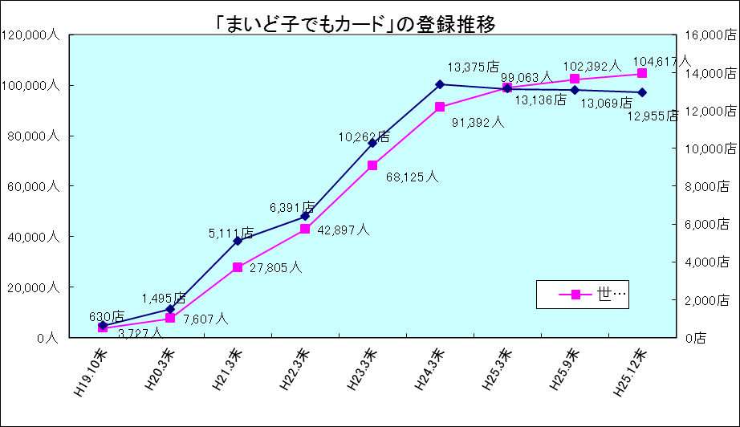

＜参考＞
シンボルマーク・ロゴ

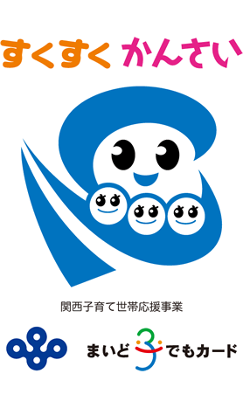

○大阪子育て応援キャラクター「すこやん」
デザイン画（４パターン）
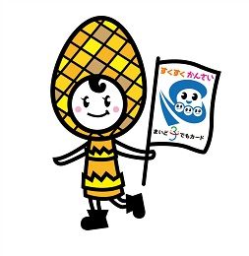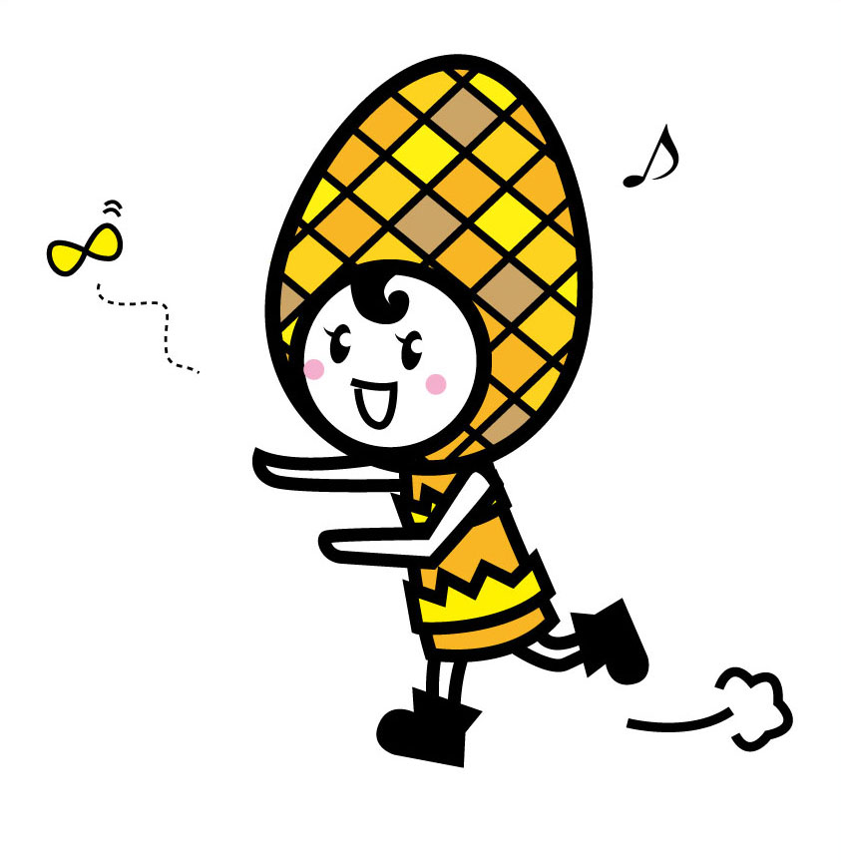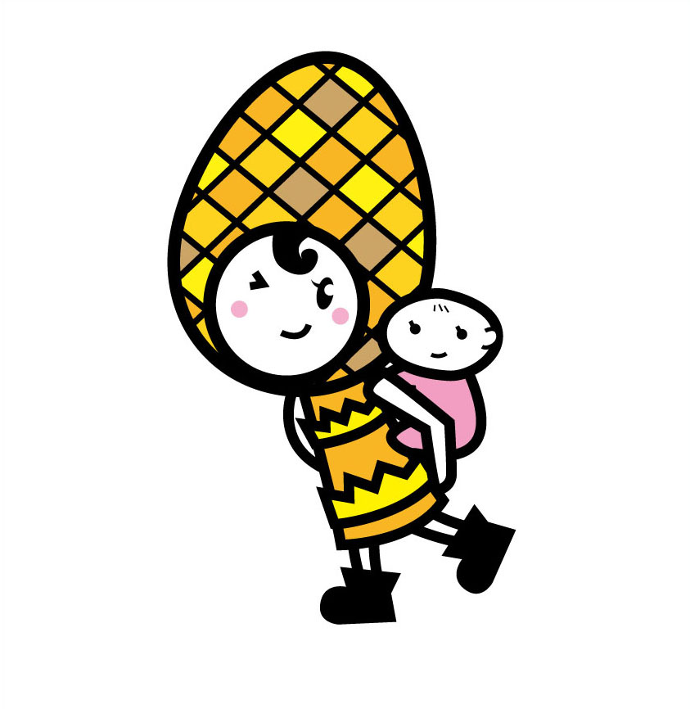
着ぐるみ（寸法デザイン画）
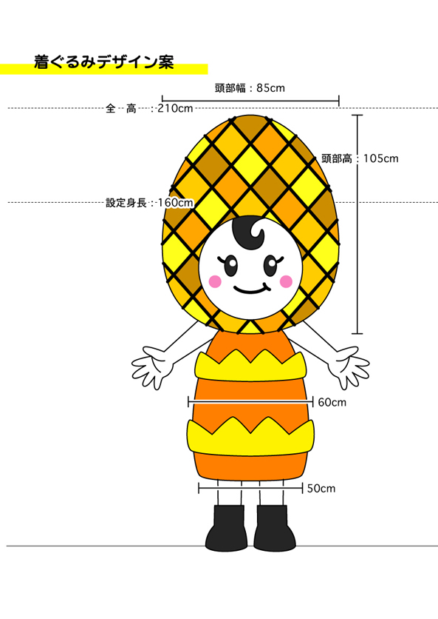
【システム仕様】
○会員登録方法
・携帯電話、パソコンの場合 【登録画面】
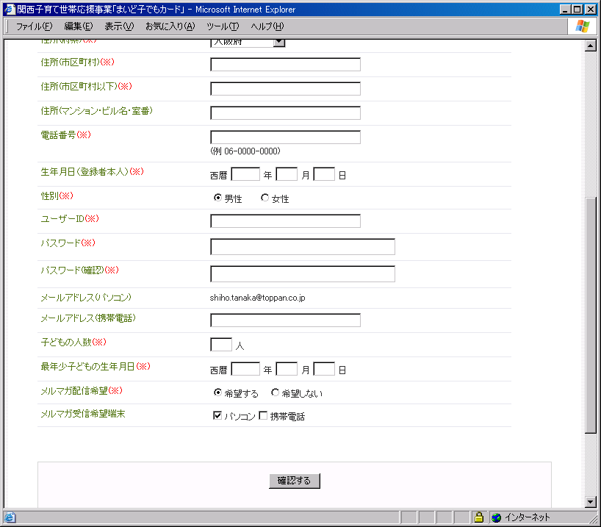
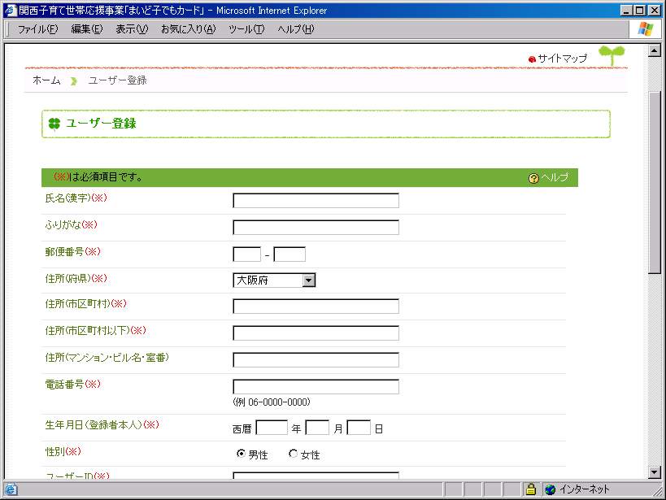
- ＵＲＬまたはＱＲコード入力で
「まいど子でもカード」サイトへ。
↓
- 新規登録～メールアドレスを入力・
送信。
↓
- メール受信～ユーザー登録後、シン
ボルマークがダウンロードできます。

・往復ハガキの場合
- 往復ハガキに必要事項を記入の上、事務局宛で受付。
《必要事項》
  - 住所②氏名③年齢④電話番号⑤最年少の子どもの生年月日（⑥ＦＡＸ番号）
↓
- 返信部分に、シンボルマークが貼付されたハガキを返信。

※詳細は、まいど子でもカードホームページ：http://www.maidokodemo.jp/を参照ください。

